NOTA DE PRENSA N° 67- 2012/GR-GRRNyGMA

Publico se manifestó en el I Conversatorio sobre la problemática ambiental de la provincia de San Román – Juliaca organizado por el Gobierno Regional de Puno

Contaminación en Juliaca preocupa a ambientalistas, docentes y pobladores

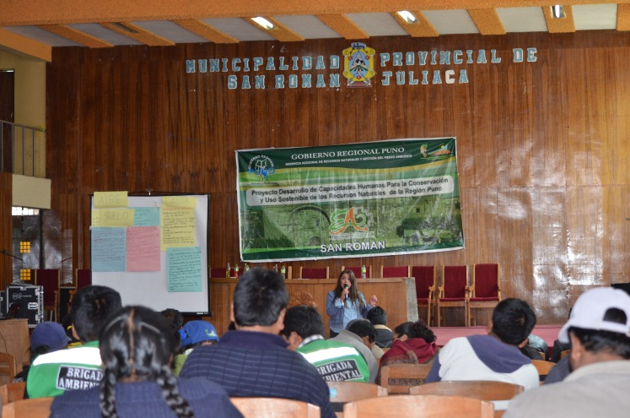
Durante el I Conversatorio sobre la problemática ambiental, organizado por el Proyecto de Educación Ambiental la Gerencia Regional Ambiental de Recursos Naturales del Gobierno Regional de Puno; docentes de Instituciones Educativas, ambientalistas y pobladores de Juliaca, identificaron y señalaron los problemas ambientales que aquejan a la población juliaqueña como el problema del agua en los ríos Coata, Torococha, Unocolla, Maravillas y el Cacachi.

“Muchos de estos ríos, tienen problemas de aguas residuales, letrinas informales, lavaderos de carros, extracción de arena, contaminación de residuos; por tanto el municipio debería regular y hacer un estudio de impacto ambiental de acuerdo a la cantidad de agua que usan y como esas aguas son tratadas en el caso de los lavaderos, porque todo esto desembocan directamente a los ríos” señaló el Blgo. Julio Cesar Larico Mamani, docente de Ing. Ambiental de la UANCV.

Así mismo, los participantes señalaron que parte del problema del aire, está en ladrilleras informales ubicadas a lo largo de las salidas Lampa y Cabanillas, la emisión de humos de las numerosas pollerías, del parque automotor en horas punta; y el escaso número de áreas verdes que podrían contrarrestar este problema.

En el evento muchos participantes coincidieron que debería prohibirse el uso de bolsas de plástico a través de una ordenanza, ya que gran parte de los residuos sólidos son plásticos y más en una ciudad comercial, y estos contaminan la tierra y los ríos; de igual forma pidieron a los medios de comunicación mayor difusión de esta problemática ambiental.

La finalidad de este conversatorio, fue lograr la participación de toda la población de la provincia de San Román a fin de que se pueda involucrar a todos ellos para la conservación y uso sostenible de los recursos ambientales.

DATOS: El conversatorio se realizó en el auditórium de la MP de San Román–Juliaca donde participaron docentes de CTA, directores de centros educativos y personal de la UGEL San Román y población en general.
Puno 04 de diciembre de 2012
“Todos somos víctimas de la contaminación, recuperemos la conciencia ambiental… Hagamos prensa ecológica”

